Рассмотрено и принято  на заседании педсовета  от 27.12.2023 | СОГЛАСОВАНО  учредитель  ________ А.Х.Хафизова | Утверждено  приказом от 27.12.2023  № 96-0
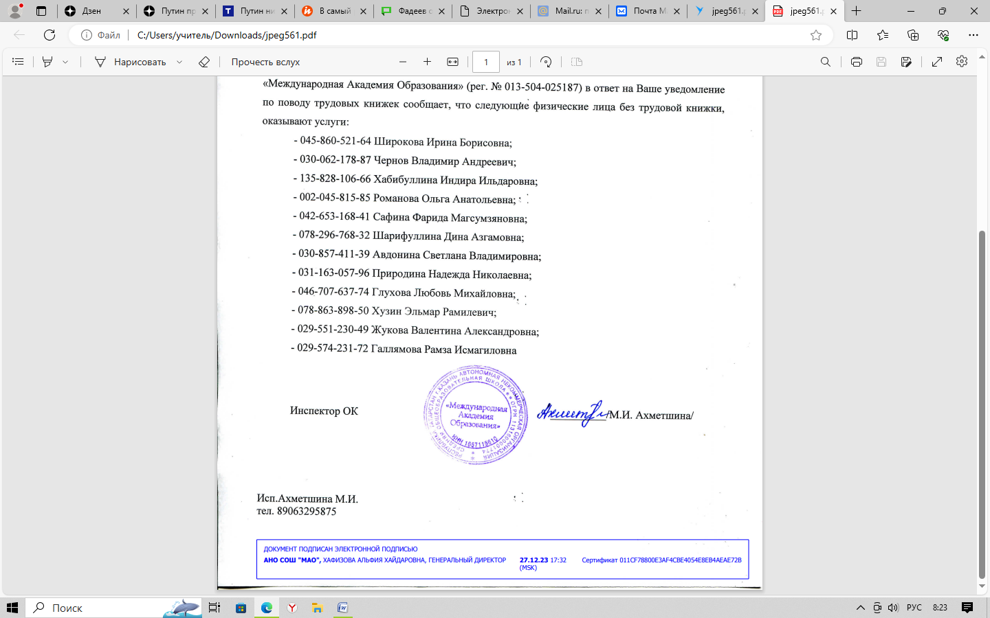 |  | 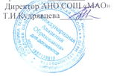
ПОЛОЖЕНИЕ
о порядке ведения ученических тетрадей и их проверки

Общие положения
1.1. Настоящее положение разработано в соответствии с Федеральным законом от 29.12.2012 № 273-ФЗ «Об образовании в Российской Федерации», с учетом требований, установленных Письмом Министерства просвещения Российской Федерации от 23.10.2019 №ВБ-47/04 «Об использовании рабочих тетрадей», методическими рекомендациями по единым подходам к ведению и порядку проверки ученических тетрадей.
1.2. Настоящее положение устанавливает требования к ведению и оформлению ученических тетрадей, определяет количество и назначение тетрадей по предметам, порядок проверки письменных работ учащихся, а также установление и размер доплат за проверку тетрадей.
1.3. При проверке тетрадей учитель имеет право делать записи только пастой (чернилами) красного цвета.
1.4. Учитель имеет право, помимо выставления (или невыставления) оценки, делать в тетради записи, касающиеся только непосредственно проверяемой работы.
1.5. Запрещается делать в тетради записи, касающиеся поведения обучающихся.
1.6. В качестве отметки может быть использован только один из следующих символов: «2», «3», «4», «5». Допускается выставление нескольких отметок за каждый вид деятельности (в том числе и через дробь).
1.7. С целью повышения качества проверки и оценки уровня усвоения обучающимися изученного материала учителю-предметнику необходимо ознакомить обучающихся с критериями выставления оценок по своему предмету.

Количество и назначение ученических тетрадей
Для выполнения всех видов обучающих работ и текущих контрольных письменных работ ученики должны иметь следующее количество тетрадей:
Предмет | 1–4-е классы | 5–9-е классы | 10–11-е классы
Русский язык | 2 рабочие тетради, тетрадь для контрольных работ, тетрадь для творческих работ | по 3 тетради (в том числе одна для творческих работ) + 1 тетрадь для контрольных работ | Две рабочие тетради + 1 тетрадь для контрольных  работ
Литература | – | по 1 тетради | по 2 тетради (1 рабочая, 1 тетрадь для творческих работ)
Математика | по 2 тетради + 1 тетрадь для контрольных работ | По 2 тетради + 1 тетрадь для контрольных работ | по 2 тетради + 1 тетрадь для контрольных работ
Иностранный язык | по 1 тетради+ 1 тетрадь для словаря + 1 тетрадь для контрольных работ | по 2 тетради + 1 тетрадь для словаря + 1 тетрадь для контрольных работ | по 1 тетради + 1 тетрадь для словаря + 1 тетрадь для контрольных работ
Физика, химия | – | 1 тетрадь для выполнения классных и домашних работ и решения задач, 1 тетрадь для оформления лабораторных, практических, экспериментальных работ, работ практикума (она хранится в кабинете в течение года), 1 тетрадь для контрольных работ
Биология, география | – | 1 рабочая тетрадь + 1 тетрадь для лабораторных и практических работ
История, музыка,  ОБЖ |  | 1 рабочая тетрадь

Требования к оформлению и ведению тетрадей
3.1. Обучающиеся пользуются стандартными тетрадями, состоящими из 12–18 листов.
Общие тетради могут использоваться в 5–11-х классах на уроках по учебным дисциплинам, при изучении которых необходимо выполнение больших по объему работ. Общие тетради по русскому языку и алгебре используются, начиная с 9-го класса.
3.2. Тетрадь по предмету должна иметь аккуратный внешний вид. На ее обложке (первой странице) делается следующая запись:
Тетрадь
для работ
по _______________________________ ученика(цы) ___________класса
АНО СОШ «МАО»
Фамилия_________________________
Имя______________________________
На обложке тетрадей для контрольных работ, работ по развитию речи, лабораторных и практических работ делаются соответствующие записи.
3.3. При выполнении работ обучающимся не разрешается писать на полях (за исключением пометок на полях во время записи лекций в старших классах). Обязательным является соблюдение правила «красной строки» в тетрадях по всем предметам.
3.4. Дата выполнения работы записывается на каждом уроке в строку арабскими цифрами и названием месяца в тетрадях по математике в 1–6-х классах, прописью – в тетрадях по русскому языку в 1–9-х классах, цифрами на полях или в строке в тетрадях по остальным предметам.
3.5. Размер полей в тетрадях устанавливается учителем исходя из специфики письменных работ по учебному предмету.
3.6. На каждом уроке в тетрадях следует записывать его тему, а на уроках по русскому языку, математике, алгебре и геометрии – указать вид выполняемой работы (классная, домашняя, самостоятельная, диктант, изложение, сочинение и т. д.).
3.7. При выполнении заданий в тетрадях обучающиеся должны указывать номер упражнения, задачи, вопроса.
3.8. Устанавливается следующий порядок пропуска клеток и линеек в тетрадях:
- по математике (алгебре, геометрии) – начинать писать с самой верхней полной клетки, между разными заданиями пропускать 2 клетки, между домашней и классной
– 4 клетки, между датой и заголовком работы – 1 клетку;
- по русскому языку – линейки внутри одной работы не пропускаются, между домашней и классной работой оставляют 2 линейки.
  - Текст каждой новой работы начинается с «красной строки» на той же странице тетради, на которой написана дата и наименование работы.
  - Итоговые контрольные работы по русскому языку и математике выполняются в специальных тетрадях, предназначенных для этого вида работ, поэтому слова «контрольная работа» не пишутся: в тетрадях по русскому языку записывается только вид работы (например, диктант). То же относится и к обозначению кратковременных работ, выполняемых в общих тетрадях.
  - Обучающиеся ведут записи в тетрадях синей или фиолетовой пастой. Черная или зеленая пасты, карандаш могут быть использованы при подчеркивании, составлении графиков и т. д. Обучающимся запрещается писать в тетрадях красной пастой.

Порядок проверки письменных работ обучающихся
4.1. Тетради обучающихся, в которых выполняются обучающие классные и домашние работы, проверяются:
по русскому языку и математике:
- в 1–5-х классах и первом полугодии 6-го класса – после каждого урока у всех учеников; во втором полугодии 6-го класса и в 6–9-х классах – два раза в неделю (по геометрии в 8–9-х классах – один раз в две недели);
- 8-9 классы – один раз в неделю;
- в 10–11-х классах – один раз в две недели; по литературе:
- в 5–9-х классах – не реже двух раз в месяц;
- в 10–11-х классах – не реже одного раза в месяц; по иностранным языкам:
- в 1–5-х классах после каждого урока;
- в 6-м классе – два раза в неделю;
- в 7-м классе – наиболее значимые классные и домашние работы, но не реже одного раза в неделю;
- в 8–9-х классах – один раз в две недели, а тетради-словари – не реже одного раза в месяц;
по истории, обществознанию, географии, биологии, физике, химии и остальным учебным предметам: выборочно не реже 1–2 раз в учебную четверть.
  - Изложения и сочинения по русскому языку и литературе, а также все виды контрольных работ по предметам проверяются у всех учащихся.
  - Контрольные диктанты и контрольные работы по математике в 1–11-х классах проверяются и возвращаются учащимся к следующему уроку; изложения и сочинения в начальных классах проверяются и возвращаются учащимся не позже чем через два дня, а в 5– 11-х классах – через неделю; сочинения в 9–11-х классах проверяются не более 10 дней; контрольные работы по математике, физике, химии и иностранному языку проверяются, как правило, к следующему уроку, а при большом количестве работ – через 1–2 урока.
  - В проверяемых работах по русскому языку и математике в 1–4-х классах учитель исправляет все допущенные ошибки, руководствуясь следующими правилами:
а) зачеркивая орфографическую ошибку, цифру, математический знак, надписывает вверху нужную букву или верный результат математических действий;
б) пунктуационный ненужный знак зачеркивается, необходимый пишется красной пастой;
в) при проверке тетрадей по русскому языку учитель обозначает ошибку определенным знаком: I – орфографическая ошибка, V – пунктуационная (для удобства подсчета ошибок и классификации).
  - При проверке изложений и сочинений в 5–11-х классах (как контрольных, так и обучающих) кроме орфографических и пунктуационных отмечаются фактические грамматические и речевые ошибки.
  - При проверке обучающих контрольных работ учащихся 5–11-х классов по русскому языку и математике учитель только подчеркивает и отмечает на полях допущенную ошибку, которую исправляет сам ученик.
  - По иностранному языку в 5–11-х классах учитель исправляет ошибку, допущенную учеником.
  - После проверки диктанта, изложения, сочинения дробью указывается количество орфографических и пунктуационных ошибок. В изложениях и сочинениях указывается, кроме этого, количество фактических речевых и грамматических ошибок; после подсчета ошибок в установленном порядке выставляется оценка работы.
  - Все контрольные работы обязательно оцениваются учителем с занесением оценок в электронный журнал. Самостоятельные обучающие письменные работы также оцениваются. Оценки в журнал за эти работы могут быть выставлены по усмотрению учителя.
  - Проверенные контрольные работы (диктант, изложения) должны быть
возвращены учителем к следующему уроку по данному предмету; сочинения – через урок в 5– 8-х классах, через 10 дней – в 9–11-х классах.
  - При оценке письменных работ учащихся учитель должен руководствоваться соответствующими нормами оценки знаний, умений, навыков школьников.
  - После проверки письменных работ учащимся дается задание по исправлению ошибок или выполнению упражнений, предупреждающих повторение аналогичных ошибок. Работа над ошибками, как правило, осуществляется в тех же тетрадях, в которых выполнялись соответствующие письменные работы.

Осуществление контроля
5.1. Контроль за порядком ведения и проверкой тетрадей осуществляет администрация школы.
5.2. Контроль осуществляется согласно плану внутришкольного контроля на соответствующий учебный год.

Установление доплат за проверку тетрадей
6.1. За проверку тетрадей учителям устанавливаются доплаты в соответствии с действующим законодательством об оплате труда.
6.2. Размер доплаты может быть отменен либо уменьшен в случаях:
• неисполнения порядка проверки тетрадей; • ухудшения качества проверки тетрадей.

